МИНИСТЕРСТВО ОБРАЗОВАНИЯ И НАУКИ РОССИЙСКОЙ ФЕДЕРАЦИИ
федеративное государственное бюджетное образовательное учреждение
высшего профессионального образования
“УЛЬЯНОВСКИЙ ГОСУДАРСТВЕННЫЙ ТЕХНИЧЕСКИЙ УНИВЕРСИТЕТ”

Лабораторная работа №3
по теме «Корпоративная ИС для курьерской компании»

Выполнил: студент группы ЦИСТбв-51
Нгуен Хыу Ан
Проверил: доцент, к.т.н.
Кандаулов В.М.

Ульяновск
УлГТУ
2023

Задание
Исходя из описания и анализа предметной области подготовить логическую и физическую структуру локальной вычислительной сети с указанием основных узлов.
Выполнение
Для создания диаграммы вычислительной сети использовалась Web приложение drawio.
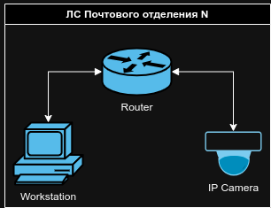
У курьерской компании в каждом городе должно быть несколько почтовых отделений. В них находится рабочее компьютерное место для почтальона, где он регистрирует отправку и получение посылок. Оно подключается к локальной сети головного офиса через VPN туннель. Это нужно для работы с ERP системой. VPN туннель настраивается на роутере. Также с целью безопасности в почтовом отделений должно стоять IP камера наблюдения. В итоге получаем диаграмму на рисунке 1.
Рисунок 1 — Диаграмма локальной сети почтового отделения.

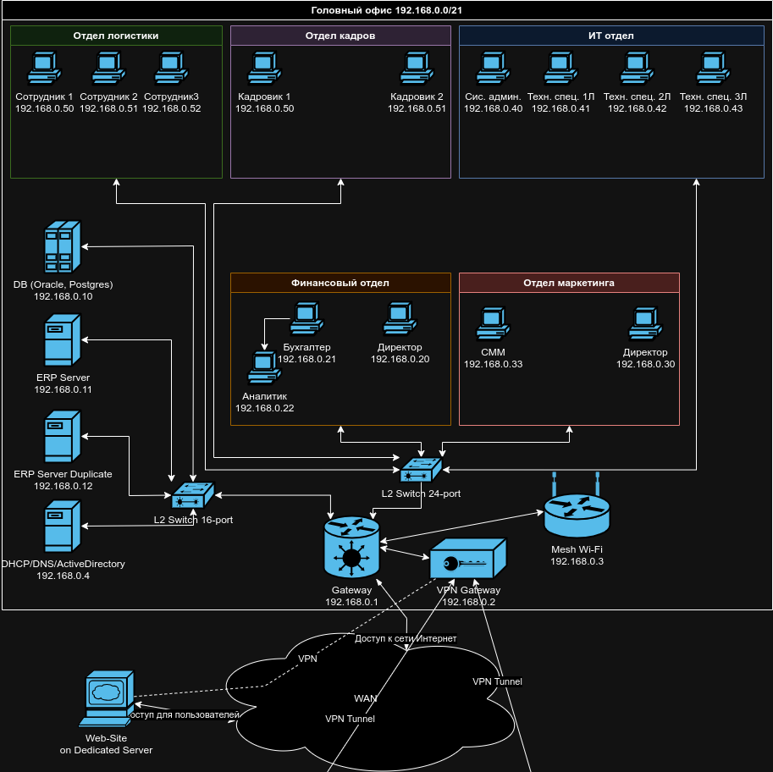
Рисунок 2 — Диаграмма локальной сети головного офиса.
Далее рассмотрим локальную сеть головного офиса, который представлена на рисунке 2. В локальной сети офиса стоит основной роутер 192.168.0.1, который предоставляет сотрудникам доступ в Интернет. Также к нему подключена Wi-Fi mesh система для возможности подключения к сети беспроводным способом и также для гостевого доступа. DHCP/DNS службы будут стоять на сервере 192.168.0.3. Также на нём будет стоять также доменный контроллер Active Directory для управления пользователями и ролями. Для работы ERP системы будут использоваться отдельные сервера 192.168.0.11 и 192.168.0.12, и также сервер баз данных 192.168.0.10. Рабочие компьютеры сотрудников подключаются к общему L2 коммутатору на 24 порта, который в следующую очередь подключается к основному роутеру. Почтовые отделения подключаются к этой сети через роутер 192.168.0.2, где открыт порт для VPN подключения. Это может быть OpenVPN, L2TP, Wireguard и т.п. Также к нему подключен выделенный сервер на котором работает веб-сайт компании.
Общая схема сети представлена на рисунке 3.
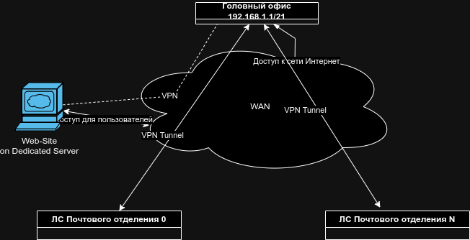
Рисунок 3 — Общая схема сети.

